МЕСТНАЯ АДМИНИСТРАЦИЯ
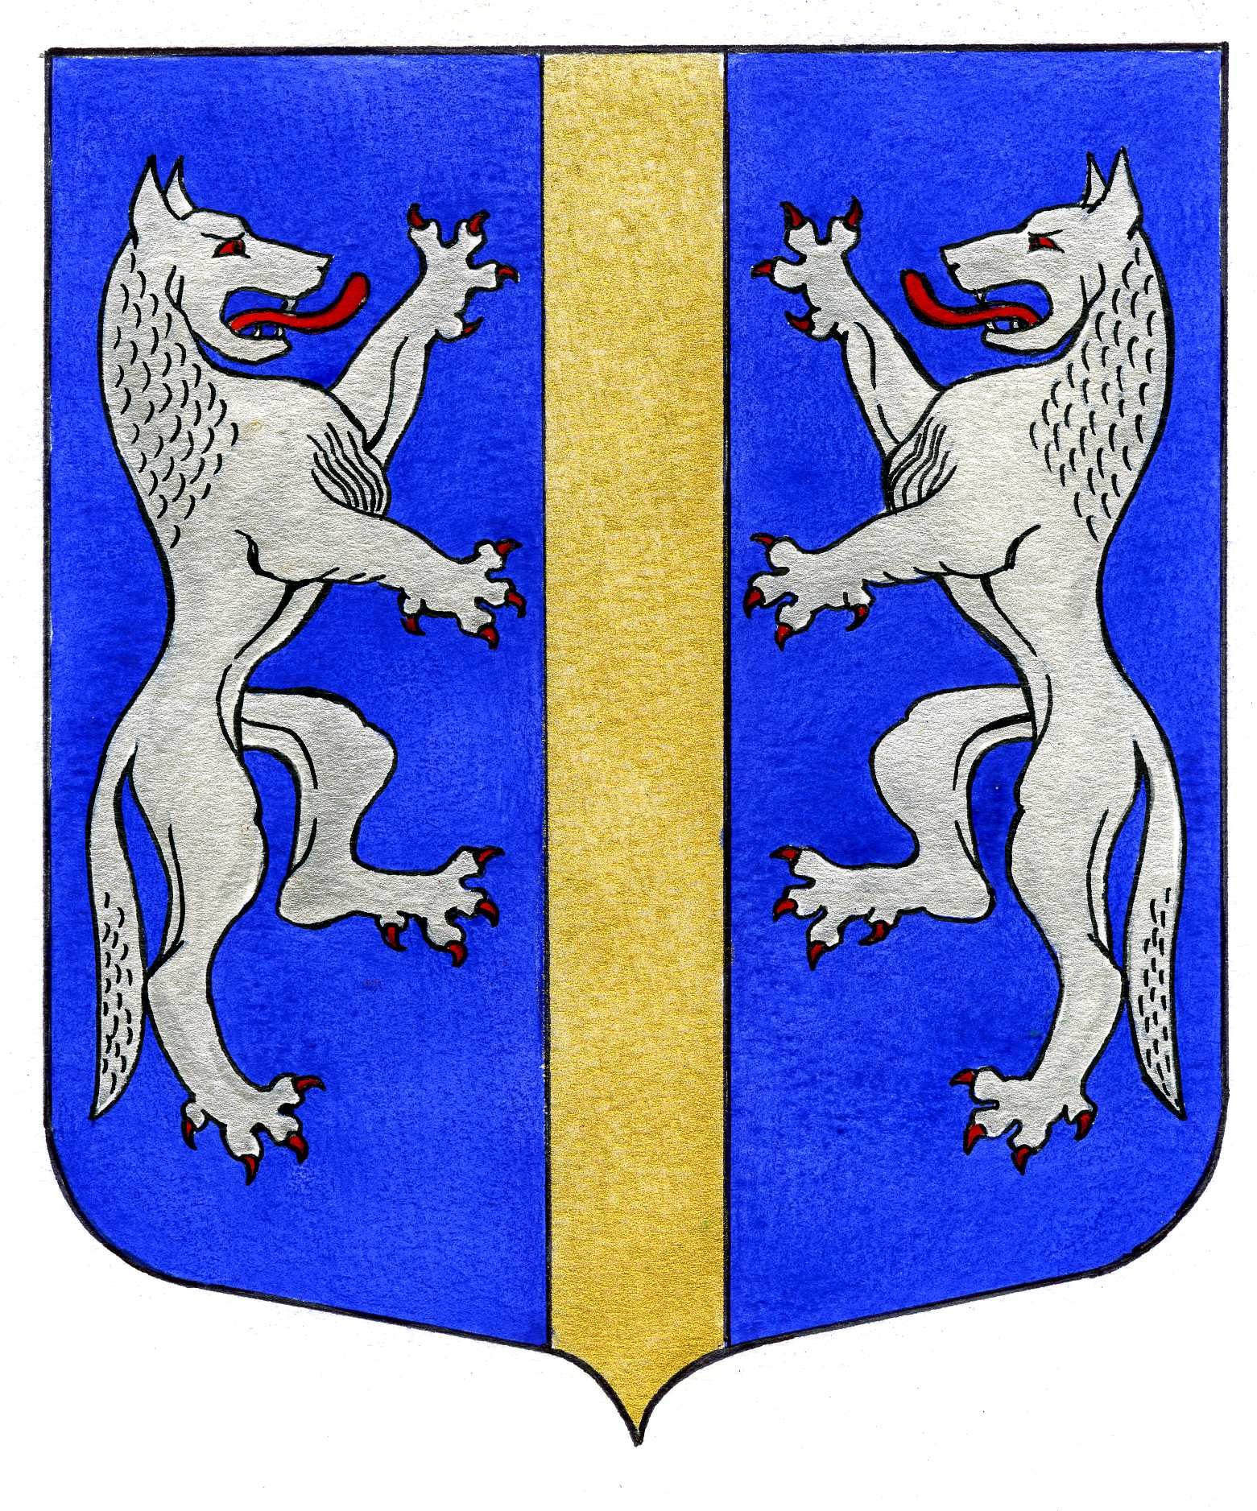

ВНУТРИГОРОДСКОГО МУНИЦИПАЛЬНОГО ОБРАЗОВАНИЯ
ГОРОДА ФЕДЕРАЛЬНОГО ЗНАЧЕНИЯ САНКТ-ПЕТЕРБУРГА МУНИЦИПАЛЬНЫЙ ОКРУГ ВОЛКОВСКОЕ
_____________________________________________________________________________
ПРОЕКТ

ПОСТАНОВЛЕНИЕ

_____.2026 № __

О признании утратившим силу постановления
Местной Администрации внутригородского
муниципального образования Санкт-Петербурга
муниципальный округ Волковское от 22.11.2022 № 59

В соответствии с Федеральным законом от 25.12.2008 № 273-ФЗ «О противодействии коррупции», Федеральным законом от 02.03.2007 № 25-ФЗ «О муниципальной службе в Российской Федерации», Указом Президента Российской Федерации от 31.12.2025 № 1009 «Об изменении и признании утратившими силу некоторых актов Президента Российской Федерации», Законом Санкт-Петербурга от 02.02.2000 № 53-8 «О регулировании отдельных вопросов муниципальной службы в Санкт-Петербурге», Законом Санкт-Петербурга от 18.03.2026 № 121-21 «О внесении изменений в отдельные законы Санкт-Петербурга в области противодействия коррупции», в целях приведения в соответствие с действующим законодательством Российской Федерации, Местная Администрация
ПОСТАНОВЛЯЕТ:

1. Признать утратившими силу постановление Местной Администрации внутригородского муниципального образования Санкт-Петербурга муниципальный округ Волковское от 22.11.2022 № 59 «Об утверждении Порядка размещения сведений о доходах, расходах, об имуществе и обязательствах имущественного характера лиц, замещающих должности муниципальной службы в Местной Администрации ВМО СПб МО Волковское, их супругов и несовершеннолетних детей в сети Интернет на официальном сайте органов местного самоуправления ВМО СПб МО Волковское и предоставления этих сведений средствам массовой информации для опубликования».
2. Настоящее постановление подлежит государственной регистрации в установленном законодательством порядке и вступает в силу после его официального опубликования (обнародования).
3. Контроль за выполнением настоящего постановления возложить на Главу Местной Администрации.

Врио Главы Местной Администрации Д.А. Якушкин

